第八届全国信息技术应用水平大赛
“Omron杯”Sysmac自动化控制应用设计大赛
方案说明
主管单位：中华人民共和国教育部
主办单位：教育部教育管理信息中心
协办单位：欧姆龙自动化（中国）有限公司
IAAT项目管理办公室
指定网站：http://www.iaat.org.cn/omron/index.shtml
关于举办第八届全国信息技术应用水平大赛的通知

教信息中心[2013]1号
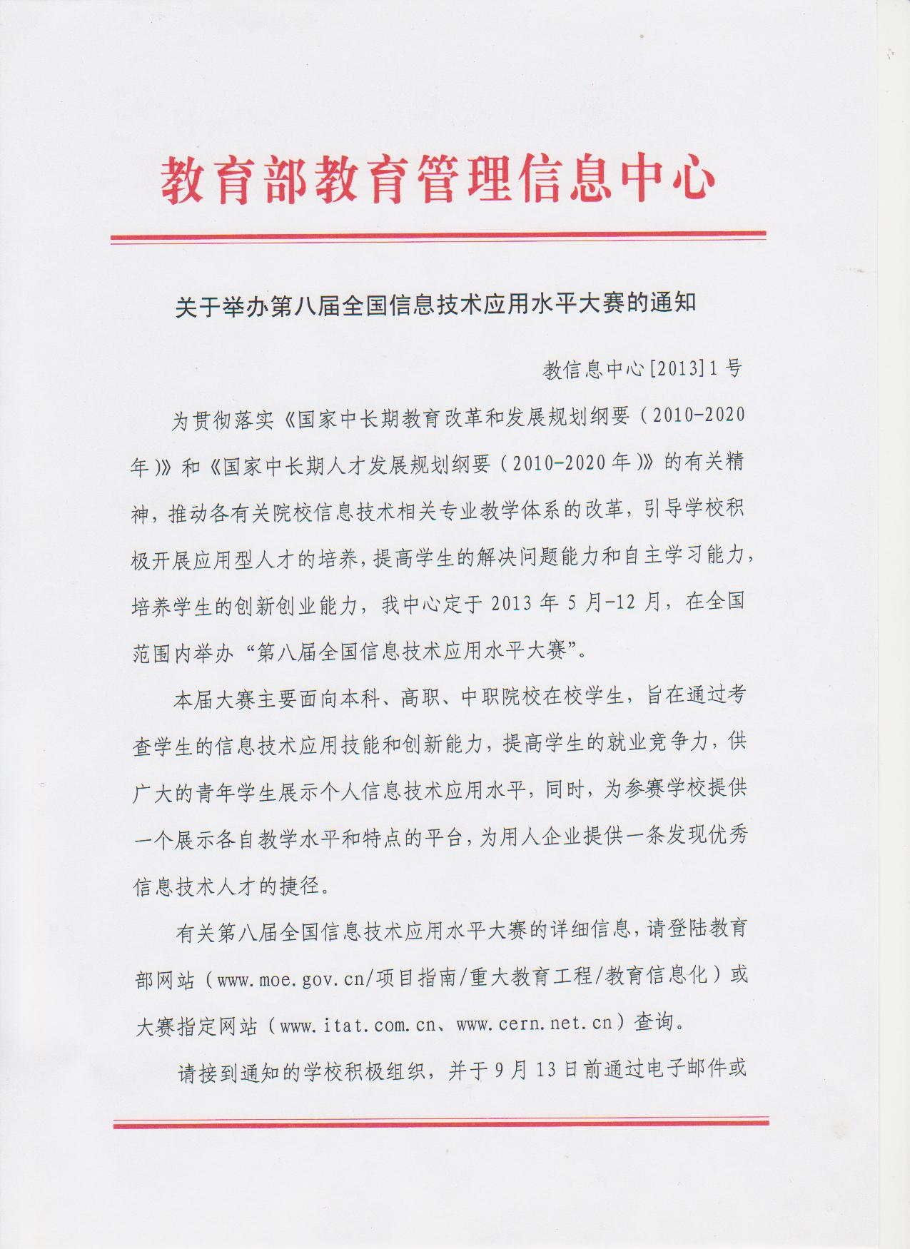

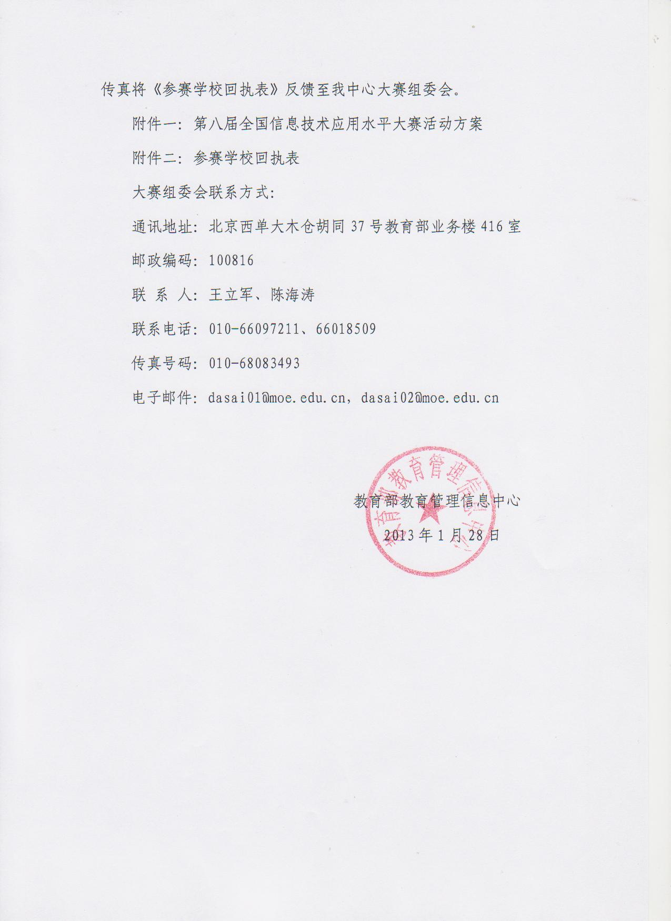

附件一 第八届全国信息技术应用水平大赛
“Omron杯”Sysmac自动化控制应用设计大赛活动方案
一、大赛背景
为加快实用型信息技术人才培养的步伐，教育部教育管理信息中心于2000年5月启动了全国信息技术应用培训教育工程（简称ITAT教育工程）。ITAT教育工程面向信息技术相关专业在校学生和在职人员，以提高信息素养、培养动手能力、提升就业技能为宗旨，总体目标是成为规模最大、培训课程最实用、培训费用最经济、培训质量最可靠的实用型信息技术人才培养工程，为我国信息产业的发展做出应有的贡献。
工程启动十二年来，凭借先进的人才培养理念，独特的教学方法和丰富的教学资源，规范的管理和严谨的考试得到了社会的广泛认可。截止目前，累计编写教材120余本，开发网络教学课件90余门，在全国教育教学机构中建立授权推广中心20余家和培训基地400余家，培训规模达到450万人次，考试认证达120万人次。
2010年，教育部教育管理信息中心在ITAT教育工程的基础上启动了“计算机辅助技术”、“物联网应用技术”、“三网融合移动互联”、“电子信息技术”、“工业自动化”等领域的专业人才培养项目，和以提高学生职业能力为目标的“职业核心能力”培训项目，与ITAT教育工程一起，共同构成了全面覆盖信息技术各主要领域的职业能力培训、认证体系。
在2012年的第七届大赛，考试科目涵盖了软件开发、艺术设计、计算机应用、移动互联网、电子信息技术、计算机辅助技术、工业自动化等专业领域。这届大赛全国共设了31个省级赛区，学校参赛达到1014个，参加个人赛的学生14万人，参加团体赛的队伍1800余支。
自2005年以来，教育部教育管理信息中心在全国范围内连续举办“全国ITAT教育工程就业技能大赛”，在检验ITAT教育工程人才培养效果的同时，为广大青年学生提供了一个展示个人信息技术应用水平的平台，得到了教育部有关领导的高度重视，相关司局的大力支持，各省教育厅和各有关院校的积极响应，更得到了参赛师生的广泛好评，累计参赛学校超过4000所，参赛人数超过70万人次，取得了良好的社会效果。
《“Omron杯”Sysmac自动化控制应用设计大赛》是欧姆龙为了配合高校在创新活动中对最先进自动化控制技术的吸收和掌握，与教育部教育信息中心合作举办的首届大赛。欧姆龙自1986年进入中国以来，就一直关注并参与中国自动化教育事业。早在1996年与国家教育部合作，设立了“欧姆龙中国教育基金”。之后通过与国内多所高校共建实验室，共同进行科研等活动为中国的自动化教育事业一直贡献着力量。为了支持国家十二五行业升级规划中对高校创新人才培养的需求，欧姆龙不断探索新型教育合作模式，在2012年积极开展全国高校校园行活动并参与到院校课程建设当中，向学校师生们提供了全球最先进技术及国际标准等相关知识。为了进一步实现理论与实践相结合的教育，特与教育部教育信息中心共同举办本次大赛。本次大赛欧姆龙将以搭载了全球最先进技术的Sysmac系列产品为主要控制对象，并以新颖的命题形式为高校的师生们提供更直观更实际的体验机会。
在总结前七届大赛的优秀组织经验基础上，教育部教育管理信息中心定于2013年5月—11月继续举办第八届全国信息技术应用水平大赛，并增设“Omron杯”Sysmac自动化控制应用设计大赛专项团体赛事。本届大赛将继续以紧跟技术发展，深入行业应用，贴近用人需求为竞赛思路，更好的成为参赛学生展示个人信息技术应用水平的舞台，参赛学校展示各自教学水平和特点的平台，个用人企业发现优秀的信息技术人才的捷径。让更多的学校、学生、企业在这项赛事中受益，为促进国家工业化和信息化融合、建设和谐社会培养更多的优秀人才。
二、比赛活动安排
（一）组织机构
大赛设全国指导委员会，负责对本届大赛进行全面的指导和监督；下设大赛组织委员会，负责本届大赛的组织管理工作。另外，大赛设专家委员会，负责大赛的命题、阅卷和技术指导工作。为保证大赛在各地的顺利进行，参赛省份设赛区指导委员会，负责对赛区工作进行指导和监督；“Omron杯”Sysmac自动化控制应用设计大赛下设赛区办公室，协助大赛组委会承担赛区的组织管理工作。

（二）比赛科目
比赛科目：“Omron杯”Sysmac自动化控制应用设计大赛（更多内容详见《“Omron杯”Sysmac自动化控制应用设计大赛比赛说明》）
比赛目标：以Sysmac系列最先进控制器为平台，学习在实际制造业中的最新技术，并体验这些技术在实际的应用。通过学以致用，培养学生的综合能力，从而促进创新人才的培养。
比赛形式：团体赛。参赛学生以团队（每支队伍不超过3名学生和2名指导教师）为单位报名参赛，按要求提交作品，经过专家初审后确定进入决赛的团队，再通过现场决赛决出各种奖项。
参赛对象：大赛面向全国全日制在校大学生（高职、本科、研究生）

（三）奖项设置
团体赛设全国特等奖2队、全国一等奖、全国二等奖若干对队（根据参赛队数量不同名额不同）。
大赛另设参赛学校的组织奖、伯乐奖和指导老师奖。部分团体赛科目另设杰出教学贡献奖，对在组织规模和竞赛成绩方面取得综合优异的院校进行奖励。
有关奖项设置视实际参赛规模调整。
- 活动安排
1、学校报送参赛回执表及报名
（1）时间：参赛回执表的报送截止日期为2013年6月30日。
（2）内容
有意参赛的学校可通过电子邮件或传真将参赛回执表报送至大赛组委会或赛区办公室，大赛组委会接到参赛回执表后，将参赛学校信息上网，设定为大赛报名点，生成该校管理帐户并告知学校负责人。同时，大赛组委会将大赛的相关宣传资料邮寄至参赛学校。

2、赛区筹备会
（1）时间：2013年5月、6月、9月
（2）参会人员
教育部和省教育厅相关部门负责人、大赛组委会有关负责人，赛区办公室负责人以及参赛学校有关负责人。
（3）内容
- 大赛组委会有关负责人介绍大赛的总体部署
- 大赛网上管理系统的使用
- 本届大赛的考试方式调整和新科目的比赛说明
- 赛区办公室负责人介绍本赛区的组织工作安排
- 赛区组织工作的座谈交流

3、师资培训
（1）时间：2013年6-9月
（2）培训对象：大赛指导老师
（3）内容
- 实用型人才培养模式解析
- 利用大赛推荐教材、课件等开展赛前培训的方法介绍
- 本届大赛的命题原则和比赛说明解析
- 各比赛科目相关的技术要点串讲
- 各比赛科目所涉及的相关专业教学方法研讨
有关师资培训的详细事宜，另行通知。

4、校园行活动
（1）时间：2013年5月、6月、9月、10月
（2）参与人员
大赛组委会有关负责人，赛区办公室负责人以及企业有关负责人。
（3）内容
面向学生的大赛巡讲活动，邀请相关行业著名企业人力资源总监和技术总监介绍行业的发展前景和前沿技术，分析人才需求和就业市场，论述职业发展和从业之道；大赛组委会负责人介绍相关比赛科目。
有关校园行活动的详细事宜，另行通知。

5、赛前培训
（1）时间：2013年6月—9月
（2）内容
- 报名参赛学生可在网上免费学习所报比赛科目的网络课件
- 参赛学校可以自行组织集中的面授培训
大赛组委会在6月1日之前在大赛指定网站上公布各科目比赛说明和网络课件，参赛学校可以此为参考开展赛前培训。

6、初赛阶段
（1）组织形式：
团体赛参赛学生以团队形式参加比赛，每个团队不超过3名学生和2位指导教师。
大赛组委会于2013年5月15日前公布团体赛比赛说明。参赛队在指定时间按要求完成产品设计，并将产品和相关文档、资料寄送给大赛组委会，由大赛组委会组织专家安排初审。通过初审产生团体赛的省级一等奖、二等奖，获得省级一等奖的队伍进入北京的决赛。
（2）初赛日程表
（a）初赛作品提交：报名日起——2013年10月10日
（b）初赛作品初审：2013年10月10日——11月10日
（c）公布决赛名单：2013年11月15日

7、决赛阶段
团体赛决赛由大赛组委会统一组织，组委会指定院校承办。团体赛决赛由现场产品演示、现场答辩、现场实操考试等环节组成，由团体赛评审专家组现场打分。通过现场决赛产生团体赛的全国特等奖、一等奖、二等奖。
（1）决赛时间：2013年12月7-8日
（2）决赛流程：
（a）赛前筹备：参赛团队提前准备好决赛作品并完成上机安装调试。
（b）工程演示：参赛团队现场演示决赛作品，评审专家根据评审规则进行打分。
（c）工程答辩：参赛团队现场向专家评审讲述决赛作品方案，专家评审现场提问并根据评审规则进行打分。
（d）实操调试：参赛团队现场接受专家评审提出的应用设计更改，及时调试并使作品稳定。
（e）决赛评审：专家评审根据参赛团队现场比赛情况，根据评审规则产生团体赛全国特等奖、一等奖、二等奖。

8、颁奖典礼
（1）时间：2013年12月9日
（2）地点：北京
（3）参与人员
教育部有关部门领导、教育部教育管理信息中心领导、各省教育厅有关部门负责人、有关专家、企业代表、媒体记者、大赛组委会有关负责人、赛区办公室有关负责人、参赛学校代表、参赛学生代表等。
（4）活动安排
- 教育部有关部门领导致辞
- 有关领导为获奖学生和获奖单位颁奖
- 获奖学生代表和获奖单位代表发言
- 企业代表发言
- 专家委员会主任对大赛进行点评
- 大赛组委会负责人作大赛总结

附件二 第八届全国信息技术应用水平大赛——“Omron杯”Sysmac自动化控制应用设计大赛
参赛学校回执表

单位名称
（加盖公章）
省 份 |  | 城 市 |  | 承办部门 |  | 邮政编码
通讯地址
负责人 |  | 职 务 |  | 联系电话 |  | 电子邮件
联系人 |  | 职 务 |  | 联系电话 |  | 电子邮件
备注

注：
- 因本届大赛涉及专业较多，建议参赛学校由教务处统一组织协调；
- 学校可通过电子邮件或者传真的方式报送，传真号码：010-58931038，电子邮件： dasai07@moe.edu.cn ；
- “Omron杯”Sysmac自动化控制应用设计大赛回执表报送的截止时间为2013年9月30日。
附件三 第八届全国信息技术应用水平大赛比赛说明
（比赛科目：“Omron杯”Sysmac自动化控制应用设计大赛）

一、比赛形式
- 本项比赛为团体赛，参赛者以团队形式参加本次大赛，每支队伍不超过3名学生和2名指导教师。
- 初赛阶段：本项比赛内容为自动化控制应用设计，初赛采用场外作业、提交作品方式。参赛队在指定时间按初赛要求完成作品设计，并在指定时间提交：
- 作品申报表（见附件）电子档和纸质档各一份；
- 初赛作品：参赛团队提交仿真程序电子档。
备注：电子档初赛作品发送到大赛组委会指定邮箱，并刻录光盘一份连同纸质档一同寄至大赛组委会。通过初审的作品和参赛队进入决赛。
- 决赛阶段：决赛由工程演示、工程答辩、实操调试等环节组成，由评审专家组现场打分。
- 本项比赛重点考察学生自动化控制应用设计能力、工程实践能力、团队协作意识、自主学习能力、解决实际工程问题的能力和综合工程实践素养。

二、参赛人员
参赛人员
- 大赛面向全国全日制在校大学生（高职、本科、研究生）
参赛队员基本知识要求
- 电气原理图基本知识
- 电气接线与安装基本知识
- PLC应用基本知识
- 电机驱动应用基本知识
- 人机界面通讯基本知识
- 自动控制系统基本知识

三、控制对象说明
被控对象：所选被控对象为两自由度并联机械手，两自由度并联机械手具有平稳，准确，快速等优点，在食品加工，包装，物流等各行业使用非常广泛，因此选用该装置作为本次比赛地被控对象，可以很好地体现NJ的高速高精度特点。该装置由两个伺服电机安装在静平台上，带动主动臂动作，主动臂连接从动臂动作，从而控制动平动盘的移动，如图1：
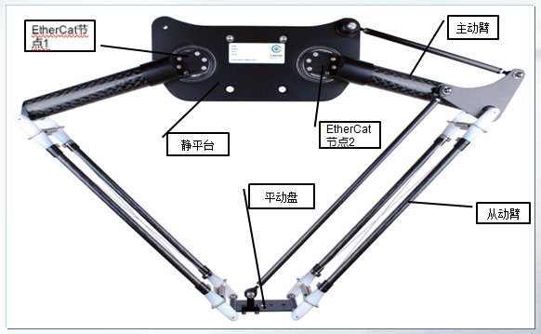
图1 被控对象: 两自由度并联机械手机构说明
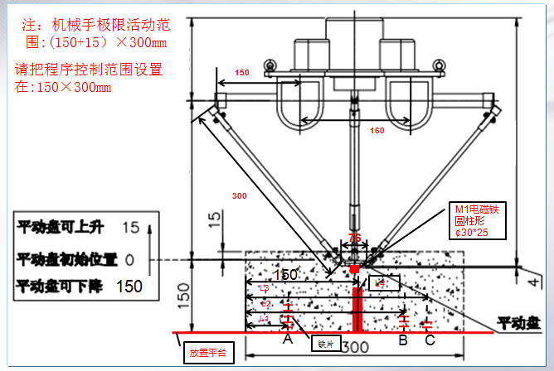
图2机构说明图
机械保护
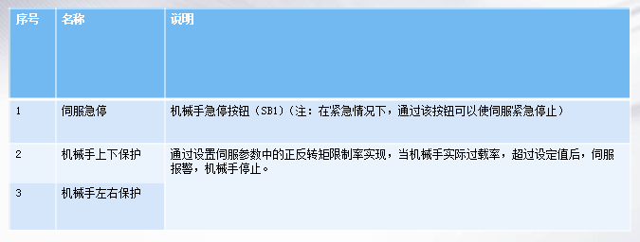
NJ输出
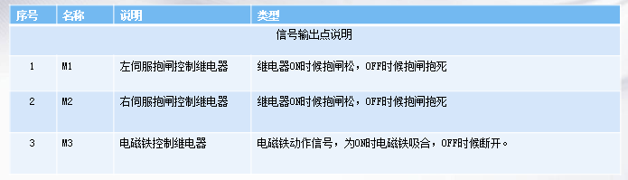
系统配置：
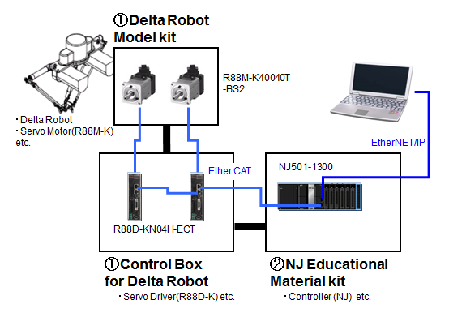
图3 系统配置
注：所有配置均为必要选项
主要配置器件
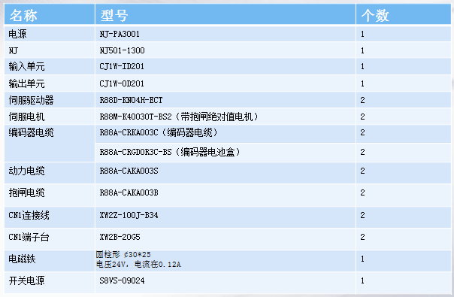

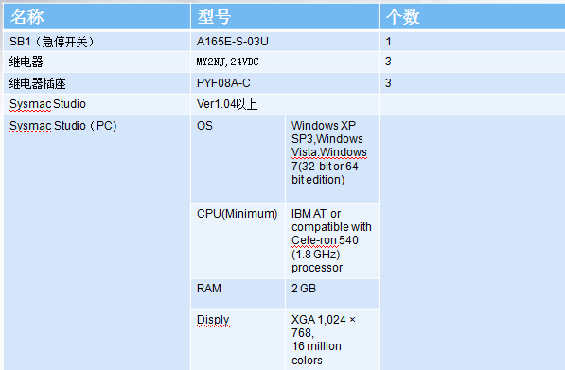

四、比赛说明及评审方式
比赛要求：
初始值状态：A点有10个铁片，B,C两点没有铁片，按下启动按钮机械手把A点处铁片通过电磁铁吸合越过屏障，搬运到B点，每次吸合一个，A点铁片全部搬运到B点之后机械手回到初始位置一次，接着再把B点处的铁片通过电磁铁吸合越过屏障搬回A点，每次吸合一个，直至铁片全部搬回A点。
机械手再次回到初始位置，把A点处的铁片通过电磁铁吸合越过屏障，搬到C点，每次吸合一个，A点铁片全部搬运到C点之后机械手回到初始位置一次，接着再把C点处的铁片通过电磁铁吸合越过屏障搬回A点，每次吸合一个，直至铁片全部搬回A点。
接着重复A点B点，B点到A点，A点到C点，C点到A点动作，直到按下停止按钮，机械手停止动作。
按下自动运行按钮

机械手把A点铁片搬到B点，
待全部铁片搬运完毕后，机械手
回到初始位置，之后再将B点铁片
全部搬回到A点

机械手把A点铁片搬到C点，
待全部铁片搬运完毕后，机械手
回到初始位置，之后再将C点铁片
全部搬回到A点

重复此循环动作

图4工作流程图

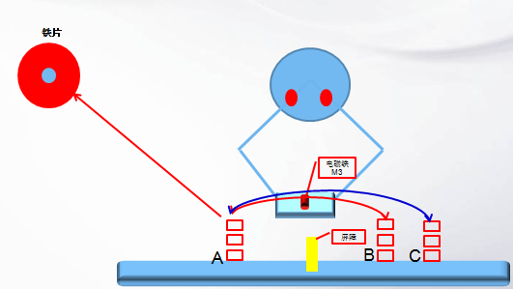
图5工作流程说明示意图
- 技术指标：
- 工作半径：150mm
- 蔽障高度（底座塑料加铁杆）（L4)：60-100mm(高度可调)
- 抓取速度：Max:3m/s(注：最大机械允许速度）
- 位置重复精度X,Y：±0.1mm（注：机械精度）
- 最大负载 ：1kg
- 铁片直径18mm,厚度3.7mm，放置个数为10个
- A点位置（L1):0-112mm
- B点位置（L2):188-300mm
- C点位置（L3)：188-300mm(并且L3>L2)
- 初赛评审方式：
- 参赛团队需提交：作品申报表：电子档和纸质档各一份；
初赛作品：包含NJ和NS程序。
备注：电子档初赛作品发送到大赛组委会指定邮箱，并刻录光盘一份连同纸质档一同寄至大赛组委会,通过初审的作品和参赛队进入决赛。
2.初赛操作流程
在触摸屏中按“初始化按钮”机械手回归到初始位置（初始位置参见第12页机构说明）

在触摸屏中，设置A .B.C三点坐标，铁片厚度，屏蔽高度，并且实时显示平动盘的坐标

在触屏中，按“启动按钮”机械手
开始自动执行抓取放置动作

3.初赛作品评审标准
初赛作品评审标准
项目 | 功能要求 | 合否 | 备注
在符合操作流程的前提下进行以下项目的评审 | 程序中必须包含LD语言,ST语言，Motion FB
在符合操作流程的前提下进行以下项目的评审 | 编写机械手仿真程序：编写能够通过Data Trace功能把机械手轨迹仿真出来的程序
在符合操作流程的前提下进行以下项目的评审 | 通过网络变量编写NS触摸屏程序（具体功能见NS触摸屏程序要求）
在符合操作流程的前提下进行以下项目的评审 | 机械手指定位置绝对移动程序（在机械手允许的活动范围内，输入目标点的坐标，机械手可以运动到指定位置）
在符合操作流程的前提下进行以下项目的评审 | 点动程序（通过点动按钮可以实现机械手上下左右点动）
在符合操作流程的前提下进行以下项目的评审 | 机械手活动范围超出判断报警程序（设置机械手活动范围以外的位置时候，机械手不动作）
在符合操作流程的前提下进行以下项目的评审 | 机械手自动程序（按下启动按钮后，机械手先将A点铁片搬运到B点，铁片全部搬运完毕后，机械手回到初始位置，之后在将B点铁片全部搬回到A点。机械手再次回到初始位置，将A点铁片搬运到C点，机械手回到初始位置，之后再将C点铁片全部搬回到A点。重复此循环动作。）
在符合操作流程的前提下进行以下项目的评审 | 运动学正推程序（编写能够根据主动臂伺服旋转角度推出平动盘坐标的程序）
在符合操作流程的前提下进行以下项目的评审 | A B C三点坐标在NS程序中可以任意设置  铁片厚度和屏蔽高度在NS程序中可以任意设置
在符合操作流程的前提下进行以下项目的评审 | 机械手绝对移动目标点的坐标设定和绝对移动动作按钮在NS程序中实现
在符合操作流程的前提下进行以下项目的评审 | 机械手上下左右点动按钮要做在NS程序中
在符合操作流程的前提下进行以下项目的评审 | 要在NS程序中显示机械手活动范围超限报警信息
在符合操作流程的前提下进行以下项目的评审 | 当前已搬运个数在NS触摸屏上显示
在符合操作流程的前提下进行以下项目的评审 | 机械手要具备停止功能并在NS触摸屏上实现
在符合操作流程的前提下进行以下项目的评审 | 机械手坐标和运动轨迹要在NS触摸屏上实时显示
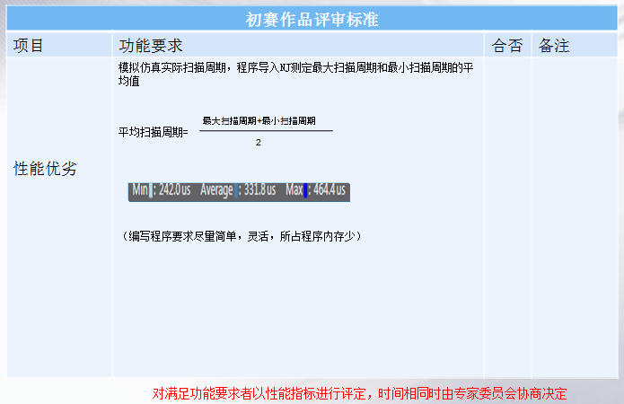
4.初赛评价只是NS画面和NJ程序联合模拟仿真，NS应该包括的功能与控件参考如下：
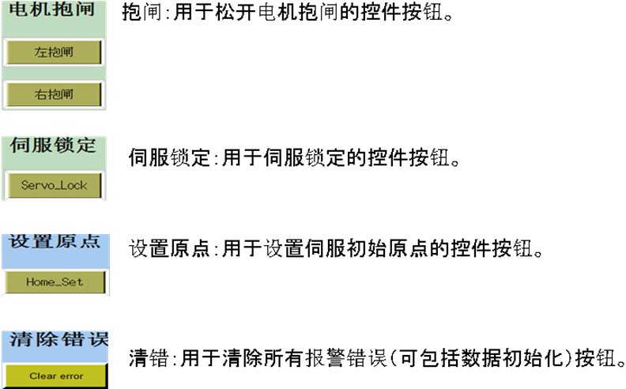

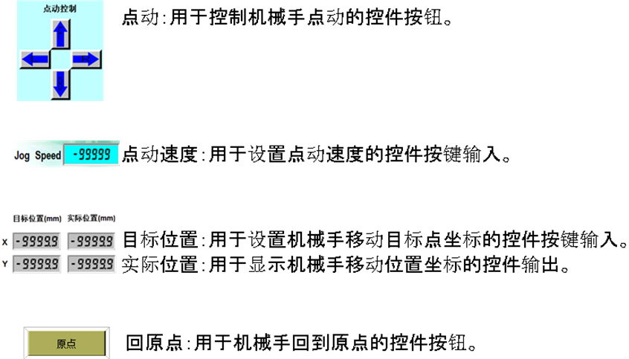

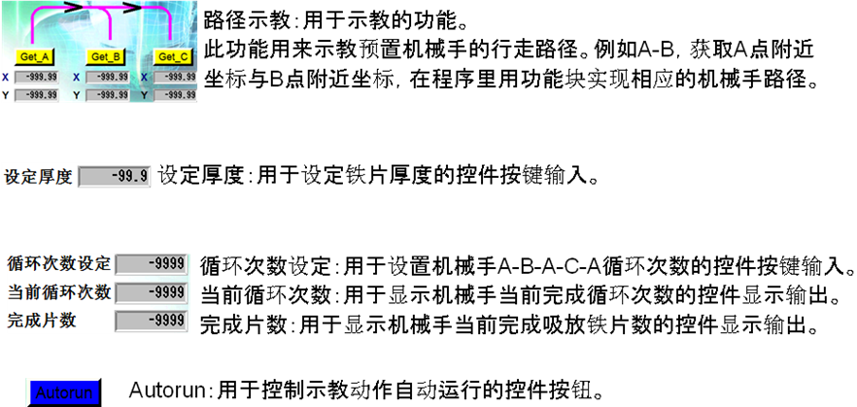

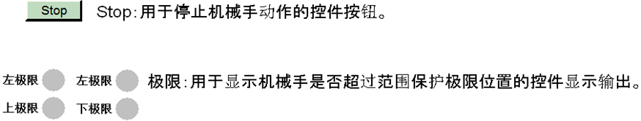

- 决赛评审方式：
决赛阶段部分由现场工程演示，工程答辩，实操调试考试三个环节组成。
工程演示：参赛团队以PPT形式介绍工程背景，对其组成结构，设计原理，功能
控制算法实用性，可行性进行描述，时间控制器在10分钟内。
工程答辩：参赛团队现场解答专家评审针对作品提出的问题，时间控制在10分钟内。
实操调试：参赛选手在同一实践平台上40分钟内（包含比赛运行）完成下述工作：
电气接线：完成NJ控制输出的接线；
NJ控制程序：完成NJ控制程序编写与调试；
触摸屏（让PC作为触摸屏，操作方法见决赛评审方式）：完成触摸屏组态监控界面的设计与调试；
运行：指定时间完成调试，成功运行并具有稳定性（最多运行2次，作为最终成绩）。
在决赛中，同样可以让PC作为NS触摸屏，使用NS的与PLC连接功能完成变量的设置和显示功能
⑴:NS通信设置
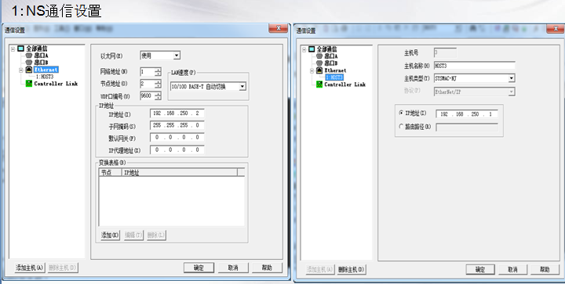

⑵：NJ通信设置
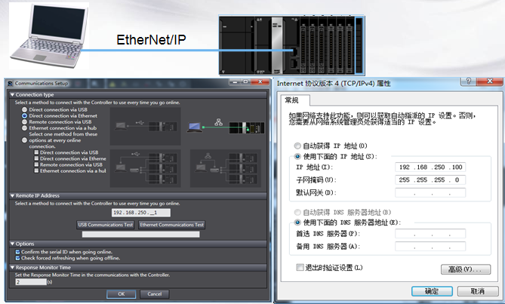
⑶：在NS工具中选择 点击开始
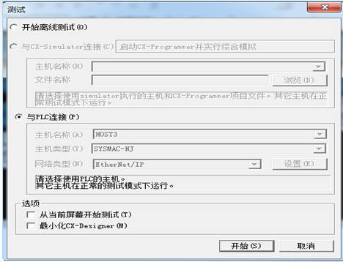

⑷：通过NS仿真功能就可以修改对应NJ程序中的变量
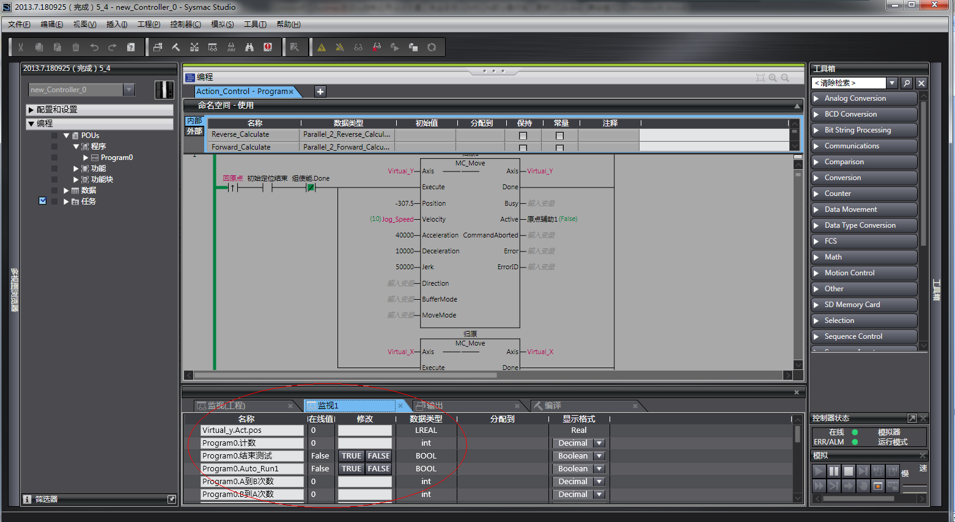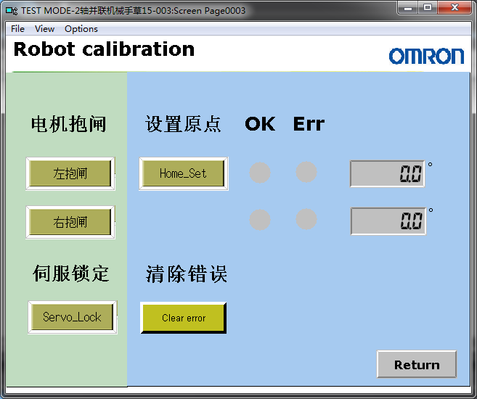
通过现场实际操作评价，按下启动按钮后，在相同的时间内，成功搬运铁片个数最多方获胜。

决赛现场评审标准
项目 | 功能要求 | 分值 | 备注
- PPT形式工程演示（10分钟）  （25分） | 工程背景 | 5 | 总计150分
- PPT形式工程演示（10分钟）  （25分） | PLC控制编程思想及技巧 | 20 | 总计150分
- 工程答辩（10分钟）  （10分） | 决赛现场解答专家评审针对作品提出的问题 | 10 | 总计150分
- 实操调试（40分钟）  （105分） | 电气接线：包括NJ与继电器，NJ与伺服，继电器与电磁铁之间的接线 | 5 | 总计150分
- 实操调试（40分钟）  （105分） | PLC控制：PLC控制程序调试 | 10 | 总计150分
- 实操调试（40分钟）  （105分） | 人机界面：组态监控界面的简单设计与调试 | 10 | 总计150分
- 实操调试（40分钟）  （105分） | 运行：指定时间完成调试，按下自动按钮后，在相同的时间内，成功搬运铁片个数最多方获胜 | 80 | 总计150分
4、其他（10分） | 工程演示表达能力 | 5 | 总计150分
4、其他（10分） | 实操调试团队配合 | 5 | 总计150分

五、附注
- 赛程安排
- 参赛报名：2013年5月1日——2013年9月30日
- 初赛提交：报名起——2013年10月10日
- 初赛评审：2013年10月10日——2013年11月10日
- 公布决赛名单：2013年11月15日
- 决 赛：2013年12月7-8日
- 颁奖典礼：2013年12月9日
- 作品报送
- 收件人：胡姗姗、詹育铖
- 地 址：北京市西单大木仓胡同37号教育部业务楼416室（100816）
- 电 话：010-58930088-609、010-66068450
- 邮 箱：dasai07@moe.edu.cn

- 备注：
- 初赛需提交内容：作品申报表——电子档和纸质档各一份；初赛作品仿真程序电子档。电子档发送到大赛组委会指定邮箱，并刻录光盘一份连同纸质档一同寄至大赛组委会；
- 邮件寄送包裹单请注明“‘Omron杯’Sysmac自动化控制应用设计大赛”字样；
- 参赛团队可向组委会申请大赛校园行活动及参与免费的师资培训活动；
- 参赛团队在比赛准备期间，可以参考“全国工业自动化人才认真该培训项目”官方网站 www.iaat.org.cn 相关比赛视频教程、技术参考资料等；
- 组委会联系人：
胡姗姗 010-58930088-609 huss@moe.edu.cn
詹育铖 010-58930031 Dasai07@moe.edu.cn

“Omron杯”Sysmac自动化控制应用设计大赛作品申报表

作品名称
申报单位名称 |  |  | （此处加盖学校公章）
参赛队员
指导教师
联系方式 |  | 联系人 |  | 电话
 |  | 手机 |  | 邮箱
作品简介 | (含开发背景、结构说明、功能与使用说明等，字数不超过1000字)
设计说明 | （含原理图、设计原理、设计方案等，字数不超过3000字）
作品特色 | （含作品的先进性、实用性、创新性等，字数不超过500字）

